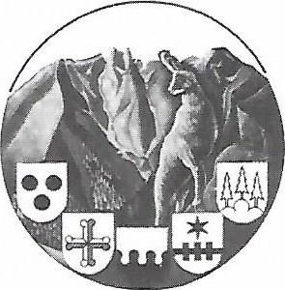
Uniun da catschadurs Ils 19 da schaner 2021
Péz Fess (udcpf)

preziai camerats-as dall`uniun
Auch an unseren Mitgliedern, die nicht so mit dem Romanischen abfinden, möchte ich nicht unterlassen, im Kurz-Test zu informieren.

Unsere vorgesehene General-Versammlung vom 23. Januar 2021 findet nicht statt, betreffend Covid-19 Schutzbestimmungen.
Der Vorstand hat diesbezüglich eine Sitzung verordnet, dies in weitem Sitzkreis, um einiges zu besprechen bzw. Entscheide zu treffen.
Vereins Aktivitäten, ausgenommen Hege-Arbeiten und Büro Kram, dürften nicht wie traditionsgemäss ausgeführt werden.
Wie und wann es wieder ordentlich weiter geht, kann momentan niemand sagen. Wir hoffen auf ein baldiges bescheidenes,
ruhigeres Weitergehen.
Unsere Vereins-Kasse hat vorsorglich und recht gut erwirtschaftet, d.h. dass auch bei der jetzigen Situation die laufenden und zusätzlichen
Rechnungen beglichen werden konnten. Dies auch wenn im 2020
weniger Ein- als Ausgaben waren.

Folgende schöne aber auch natürliche Mitteilungen:

Zwei Neu-Mitglieder-Aufnahmen konnte unserseits willkommen heissen, Alfred Riedi und Christian Hassler.
Als Frei-Mitglied wurden Fredi Derungs und Cleto Camenisch
verdienstlich und im Namen der Kameraden-innen geehrt.
Austritt aus dem JV ist Sandor Jakab, er ist nach Altdorf Uri gezogen. Wir wünschen ihm alles Gute und auf ein Wiedersehen.
Weniger schön bekannt zu geben ist, dass unser seit 53 Jahren
JV-Kamerad, Chrischli Candrian im August des letzten Jahres verstorben ist. In Freundeskreise bleibst Du uns in guten Erinnerungen. Der Vorstand

